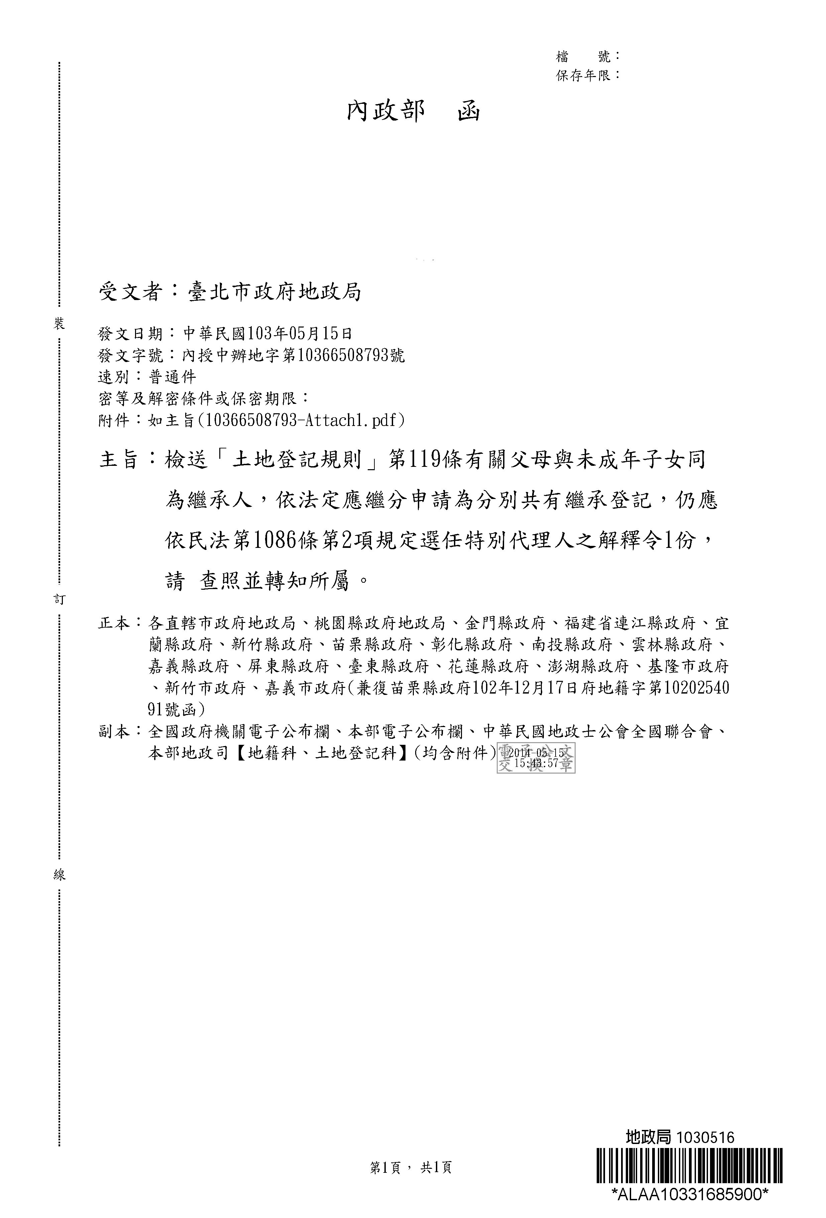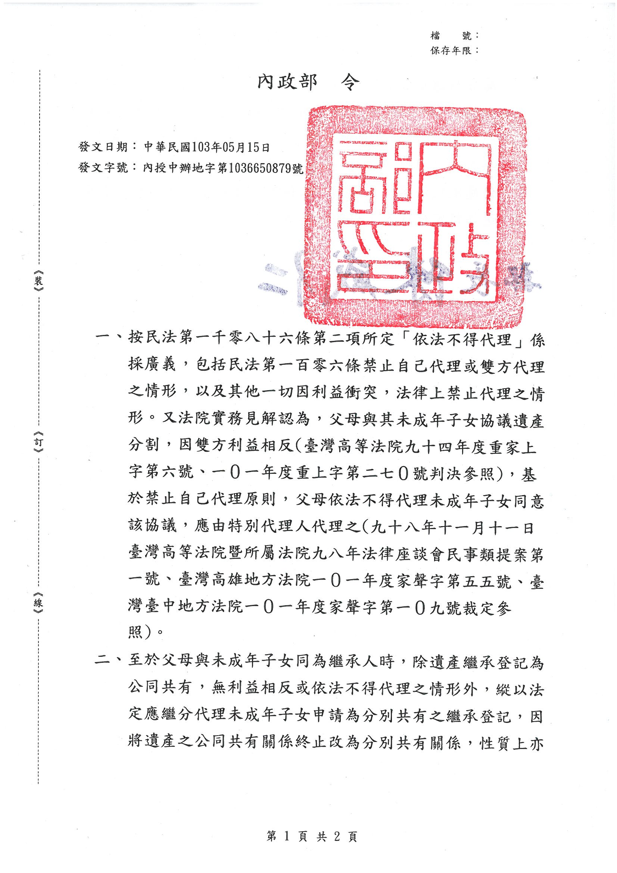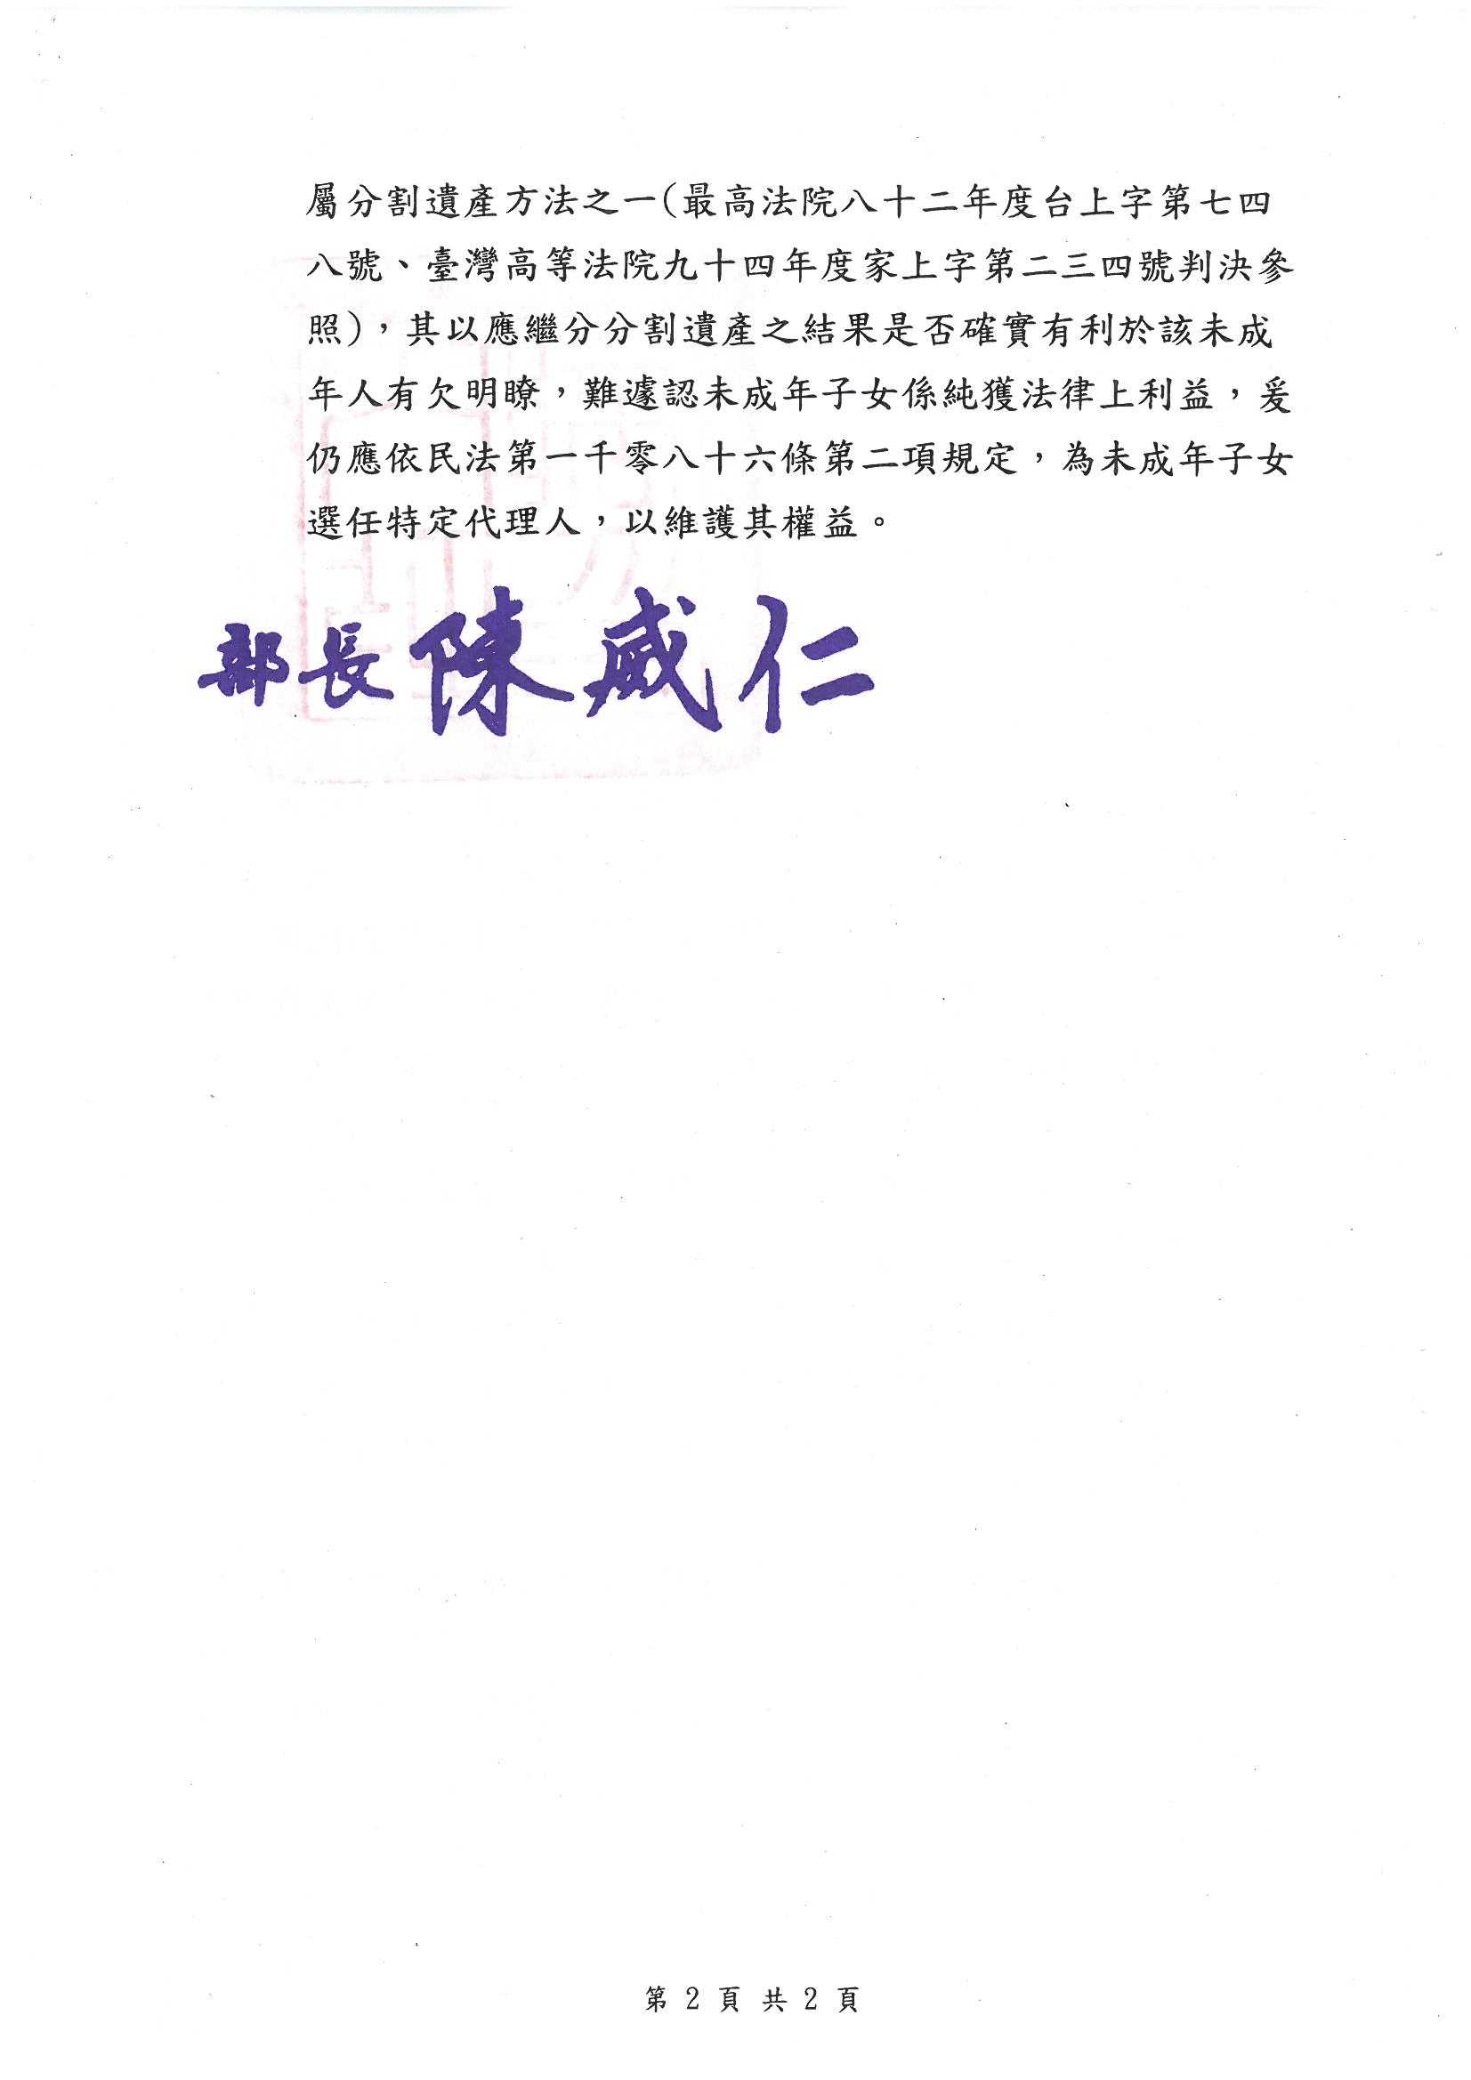
中華民國地政士公會全國聯合會 法令轉知 | 中華民國103年5月20日  全地公(7)字第1037248號  (e：1037107)

